NOMBRE DEL ESTUDIANTE:__________________________________________________________

CURSO: 8°AÑO ____ FECHA: _____________

**EVALUACIÓN FORMATIVA TIKET DE SALIDA. N°20**

1. Leer el siguiente ticket de salida y responde.

**NO TE OLVIDES ENVIARLO A MI CORREO POR FAVOR.**

1.Matías construyó el circuito eléctrico que se representa a continuación:

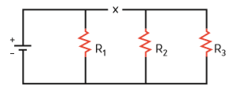

Si el circuito presenta un corte en la zona señalada con la letra X, ¿qué ocurrirá con el funcionamiento de las resistencias?

A. Solo funcionará la resistencia 1.

B. Solo las resistencias 2 y 3 podrán funcionar.

C. Ninguna de las resistencias podrá funcionar.

D. Todas las resistencias seguirán funcionando.

2.Si un circuito está formado por una fuente de poder y tres resistencias dispuestas en paralelo como muestra la imagen, ¿cuál es su resistencia equivalente?

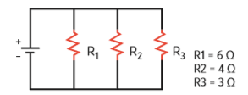

A. 13 Ω B. 135 Ω C. 0,74 Ω D. 1,35 Ω

3.¿Cuál de los siguientes materiales funciona como aislante de electricidad?

A. Cobre. B. Carbón. C. Agua de mar. D. Madera.

¡¡¡¡¡¡¡¡¡¡¡¡¡¡¡ **EXCELENTE TRABAJO!!!!!!!!!!!!!!!!**

/////Ticket de salida/////